

〔自分の考え〕



実験１ ‣ 浮力の大きさについて調べる

|  |
| --- |
| 〔目的〕水中に沈んだ物体の体積と浮力の大きさの関係や水中に物体を沈める深さと浮力の大きさの関係を確かめる。 |
| 〔準備〕□おもり　□糸　□ばねばかり　□ビーカーまたはメスシリンダー |

|  |  |
| --- | --- |
| ステップ１ | 物体の水中への沈み方を変えて，浮力の大きさを調べる |

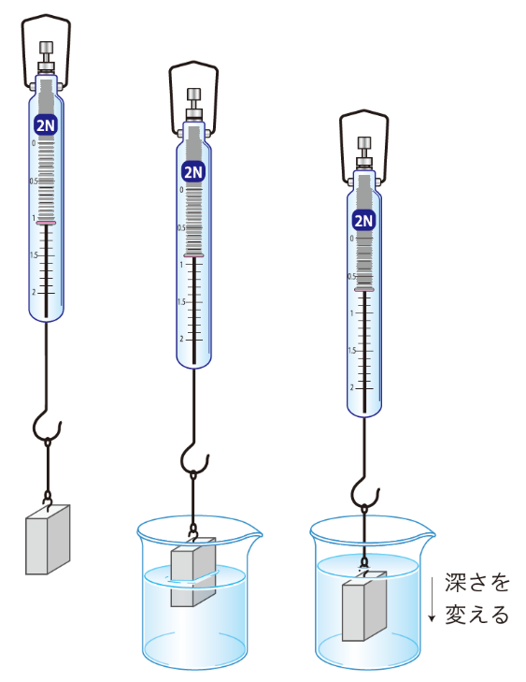１　ばねばかりにおもりをつり下げ，おもりが空気中にあるとき（水に入れる前）にばねばかりの示す値を読み取る。

２　おもりを水中にゆっくりと入れていき，水中に半分入れたときと，完全に水に入れたときで，ばねばかりの示す値を読み取る。

３　おもりを完全に水中に入れたあと，沈める深さを変えて，ばねばかりの示す値を読み取る。

・金属の部分がさびないように，使用後は，水を拭き取り，よく乾燥させる。



【結果の記録】

実験結果を表にまとめ，浮力の大きさを計算する❶

物体の沈め方と浮力の大きさの関係

|  |  |  |  |  |
| --- | --- | --- | --- | --- |
| 沈め方 | 空気中 | 半分水中 | 全部水中（浅い） | 全部水中（深い） |
| ばねばかり〔Ｎ〕 | （基準） |  |  |  |
| 浮力の大きさ〔Ｎ〕 |  |  |  |  |

❶浮力の大きさ〔Ｎ〕＝ 空気中に物体があるときのばねばかりの値〔Ｎ〕－ 水中に物体があるときのばねばかりの値〔Ｎ〕

|  |  |
| --- | --- |
|  | ・水中に沈んだ物体の体積と浮力の大きさとの間には，どのような関係があるといえるか。 |
|  |

〔他の人の考えや意見を記録しよう〕

＜memo＞